МАДОУ № 22 «Детский сад комбинированного вида г. Кемерово»

Сюжетно-ролевая игра
«Детская поликлиника»

Средняя группа
Воспитатели: Котельникова Ю.В.
Тимофеева Т.Н.
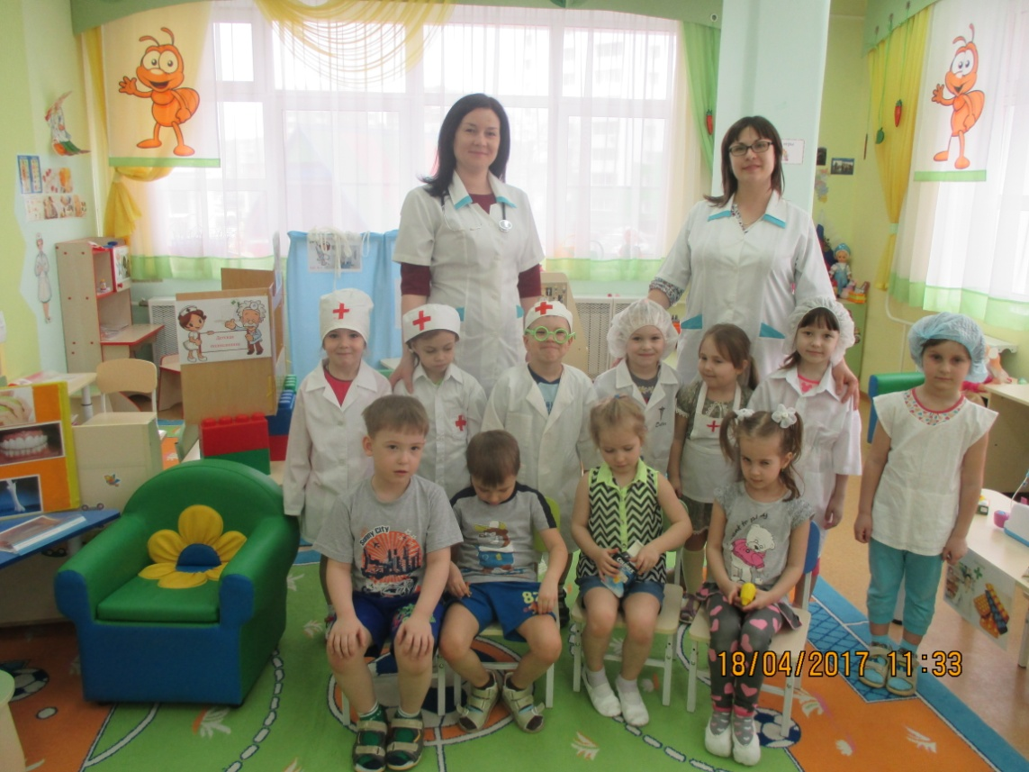

План-схема конспекта
сюжетно-ролевой игры «Детская поликлиника»
(средняя группа)
Цели: Обучение детей сюжетно-ролевой игре «Детская поликлиника»; Формирование умения выбирать роль и действовать в соответствии с ней, формирование навыков сотрудничества, умения отражать в игре явления социальной действительности, переносить в игру увиденное детьми в процессе наблюдений, экскурсий, общения со взрослыми. Закрепление правил поведения в общественных местах, формирование навыка речевого этикета. Формирование у детей интереса к профессии врача. Формирование умение творчески развивать сюжет игры. Закрепление названий медицинских инструментов: фонендоскоп, шприц, шпатель. Воспитание чуткого, внимательного отношения к больному, доброты, отзывчивости, культуры общения.
Задачи:
Общие методические приемы:
- Формировать умение словесно обозначать игровую роль.
- Реализовывать специфические ролевые действия. Развивать парное ролевое взаимодействие.
- Формировать элементарные ролевые диалоги.
Методические приемы, используемые в игре:
- Формировать умение обозначать свои роли – врач, аптекарь, больной, медсестра.
- Учить выполнять роли: врач беседует, осматривает, слушает, назначает лечение; медсестра ставит укол, измеряет температуру, измеряет рост, вес, выписывает рецепт; аптекарь выдает лекарство по рецепту
Общая стратегия игровых взаимодействий с детьми:
Общие методические приемы:
- Включать детей в ролевое взаимодействие.
- Подключать к игре ребенка, взяв на себя дополнительную игровую роль.
- Взяв на себя игровую роль, втягивать в игру детей, предлагая им новые сюжетные события.
Методические приемы, используемые в игре:
- Вступительная беседа о работе врача.
- Распределить роли.
- Обозначить роль: врач беседует с больным, осматривает, слушает, назначает лечение; медсестра выписывает рецепт; аптекарь выдает лекарство по рецепту.
- Организовать пространство и подобрать атрибуты.
Способы руководства:
Общие методические приемы:
- Использовать многоперсонажные сюжеты.
- Принять на себя второстепенную роль (воспитатель).
- Ограничить использование образной игрушки (больше предметов-заместителей).
Методические приемы, используемые в игре:
- Взять на себя роль врача.
- Предложить использовать предмет-заместитель.
Структура сюжета игры:
Общие методические приемы:
- Многоперсонажные сюжеты, где одна из ролей непосредственно связана со всеми остальными.
- Последовательность сюжетных событий развертывается через последовательное взаимодействие.
Методические приемы, используемые в игре:
- Сюжет игры: дом – «скорая помощь» - поликлиника – аптека – дом, мама - врач-аптекарь.
- Из дома идут в поликлинику, затем в аптеку, потом домой.
Предварительная работа:
- Экскурсия в медицинский кабинет д/с.
- Наблюдение за работой врача.
- Чтение художественной литературы: Я. Райнис «Кукла заболела», В. Берестов «Больная кукла». А. Барто «Мы с Тамарой», П. Образцов «Лечу куклу», А. Кардашова «Наш доктор». Инсценировка «Звери болеют».
- Рассматривание альбома «Мы играем во «врача».
- Изготовление атрибутов для игры.
- Беседы с детьми «Нас лечат врач и медсестра», «Как нужно вести себя в кабинете у врача?»
Используемые в игре атрибуты:
Халат и шапочка врача, халаты и шапочки для медсестёр, медицинские инструменты (градусник, шприц, шпатель) бинт, зелёнка, вата, горчичники, карточки пациентов, витамины, набор лекарств. Инструкции по лечению различных заболеваний, папки «Информация для посетителей». Картотека пациентов для регистратуры, телефон, бланки для направления на анализы, бланки рецептов. Стоматологические инструменты, раствор для приготовления пломб (мука). Кассовый аппарат для аптеки, плакат для измерения остроты зрения для офтальмолога, тест на цветовосприятие. Гипсовые шины для лечения переломов.
Действия воспитателей:
В роли заведующей поликлиники организует работу поликлиники, распределяет кадры, следит за персоналом, направляет на правильное выполнение работы; В роли врача консультирует пациентов, выдает направления к врачам-специалистам.
Действия детей:
- Больной приходит в поликлинику, обращается в регистратуру. Врач принимает больных, внимательно выслушивает их жалобы, задает вопросы, прослушивает, смотрит горло, делает назначение.
- Медсестра делает уколы, дает лекарство, витамины, ставит горчичники, смазывает ранки, забинтовывает.
- Больной приходит на приём к врачу, рассказывает, что его беспокоит, выполняет рекомендации врача.
- Больной приходит в аптеку, фармацевт выдает лекарства по назначению врача.
- Врач ведет прием пациентов, определяет диагноз, назначает лечение, направляет к специалистам.
- Регистратор ведет прием пациентов, выдает карточки, направляет в нужный кабинет.
- Аптекарь принимает рецепты, продает нужные лекарства больным.
Оценка результатов проведения сюжетно-ролевой игры:
В результате проведения сюжетно-ролевой игры «Детская поликлиника» были достигнуты поставленные нами цели. Дети обучились сюжетно-ролевой игре «Детская поликлиника»; У воспитанников сформировалось умение выбирать роль и действовать в соответствии с ней, навыки сотрудничества, умение отражать в игре явления социальной действительности, умение переносить в игру увиденное детьми в процессе наблюдений, экскурсий, общения со взрослыми. Мы закрепили правила поведения в общественных местах, сформировали навыки речевого этикета. У детей сформировался выраженный интерес к профессии врача. Дети учились творчески развивать сюжет игры. Закрепили названия медицинских инструментов: фонендоскоп, шприц, шпатель и т.д., названий профессий узких специалистов: хирург, стоматолог, офтальмолог и т.д. У детей сформировались такие качества как, чуткое, внимательное отношение к больному, доброта, отзывчивость, культура общения.

